Комплект заданий для изучения времени года «Осень»

1. Речь с движением.
2.Найди то, что лежит в коробках.
3. Логические пары.
4. Вырежьте и склейте кубик. Можно играть в различные речевые игры, бросая и придумывая рассказы.
5. «Четвертый лишний»
6. Вырежьте картинки. Попробуйте найти место для каждой картинки.
4. Аппликация «Грибок»
9. Последовательности.
10. Игры с прищепкой. Посчитай и покажи нужную цифру.
11. Последовательности..
12. Лабиринт.
12. Подбери признаки к временам года.
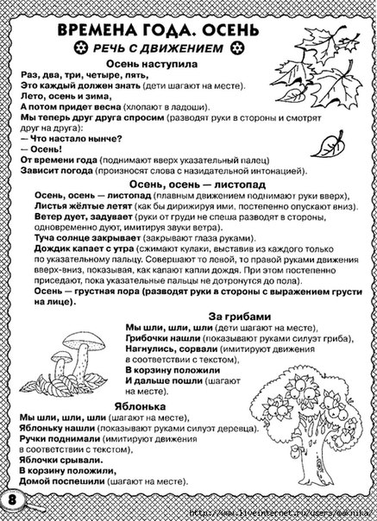
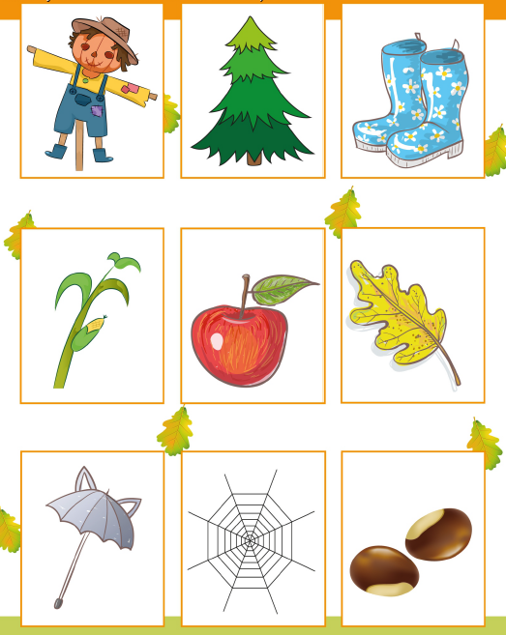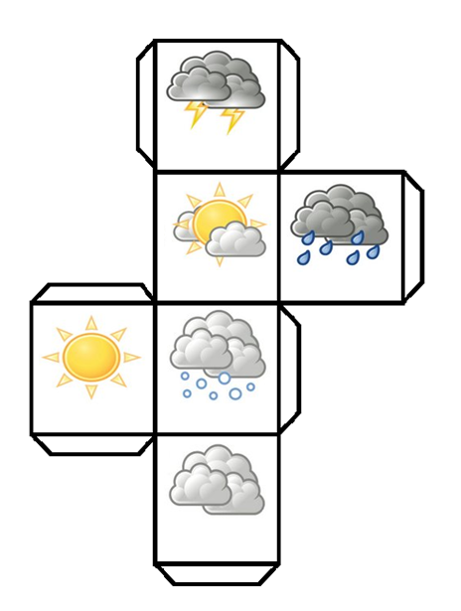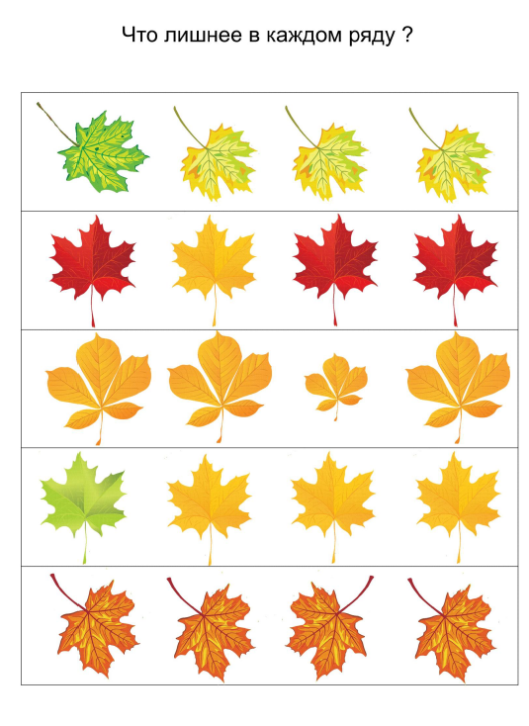
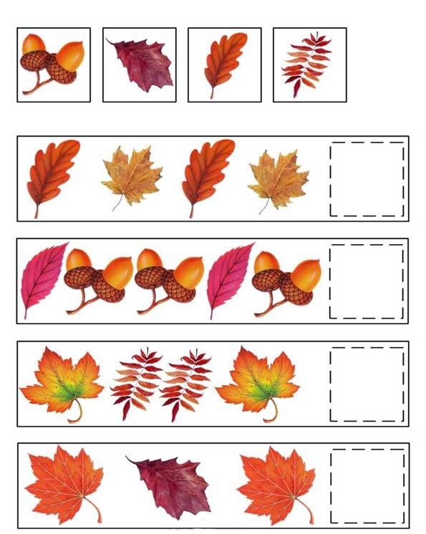

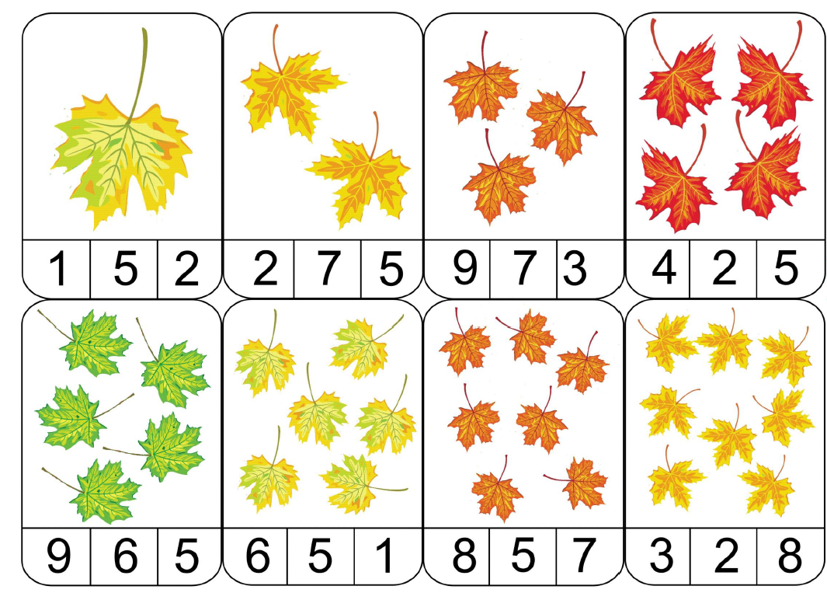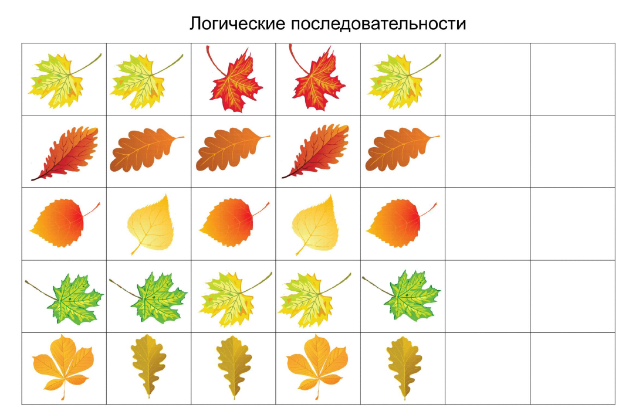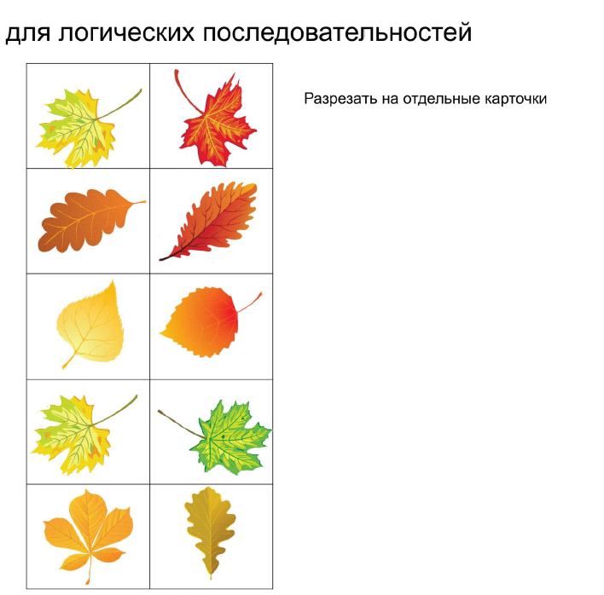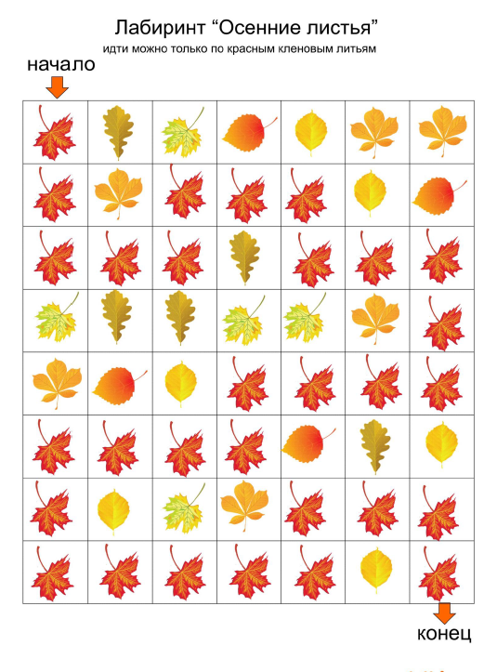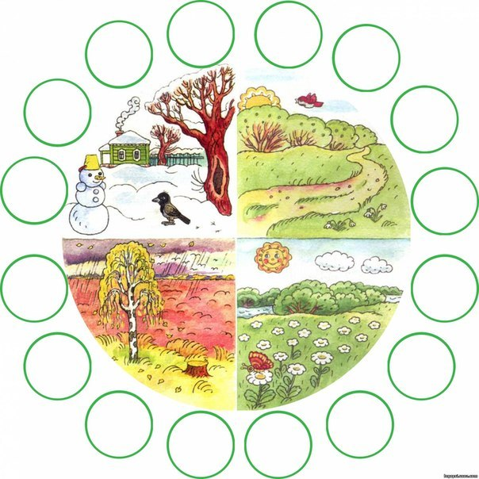

Вырезать

